Angabe:
Die Visual Studio Projektvorlagen von folgendem Speicherort auf den Desktop oder das U-Laufwerk kopieren und dort extrahieren (entzippen):
- \\duke\testmmall
Abgabe:
Kopieren Sie im File-Explorer das jeweilige Program.cs-File aus der entsprechenden Solution am Desktop auf das U-Laufwerk und benennen Sie die jeweilige Datei wie folgt um:
- U:\\1_Sprechstundenliste_Nachname.cs
- U:\\2_SquareCode_Nachname.cs

1. Sprechstundenliste (40 %)

Die Datei „Sprechstundenliste.csv“ enthält neben einer Überschriftenzeile die Namen von LehrerInnen, ein UNTIS-Kürzel, den vollen Titel, den Diensttitel, sowie Tag, Zeit und Raum der Sprechstunde der Lehrkraft. Abschließend folgt noch eine Spalte „Bemerkung“.
Ihre Aufgabe ist es, ein Programm zu schreiben, das diese csv-Datei einliest (Kopieren Sie sie dazu in den bin\Debug-Ordner Ihres Visual Studio Projekts) und in der unten abgebildeten Form auf dem Bildschirm ausgibt.
Hinweise:
- Wie Sie sehen, werden nicht alle Informationen der csv-Datei benötigt, sondern nur Titel, Name, Tag, Zeit und Raum.
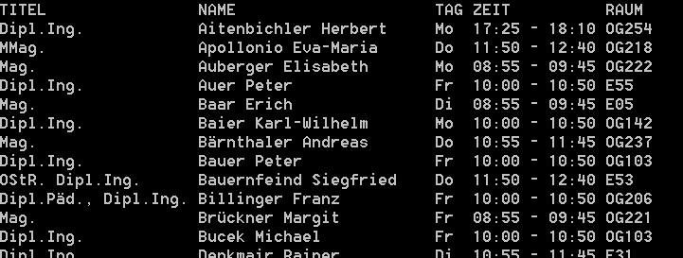
- Zur linksbündigen Formatierung eines z.B. maximal 5 Zeichen langen Texts kann der Formatstring "{0, -5}" verwendet werden.

2. SquareCode (60 %)
Die Projektvorlage für das zweite Beispiel enthält sowohl einige Testfälle als auch eine kurze Programmsequenz, um die Verschlüsselung eines beliebigen Textes (= eines strings) anhand eines sogenannten SquareCodes zu testen.
Der Verschlüsselungsvorgang
- Aus der Originalnachricht (Klartext) werden alle Leerzeichen entfernt, sodass ein komprimierter Klartext entsteht (RemoveBlanks).
- Aus der Länge des komprimierten Textes wird die Größe einer zweidimensionalen, möglichst quadratischen Matrix ermittelt, in die alle Zeichen des Textes hineinpassen. Ist die Textlänge z.B. 54, wird eine Matrix der Größe 8 x 7 erzeugt, da 7 x 7 = 49 zuwenig Platz für den Text hätte (CreateCypherBoard).
- Der Text wird daraufhin zeichenweise von links nach rechts und oben nach unten in die Character-Matrix eingefüllt (FillMessageIntoBoard).
- Schließlich entsteht der verschlüsselte Text dadurch, dass diese Matrix in umgekehrter Art und Weise wieder ausgelesen wird: Von oben nach unten und links nach rechts (EncryptMessage).
Beispiel
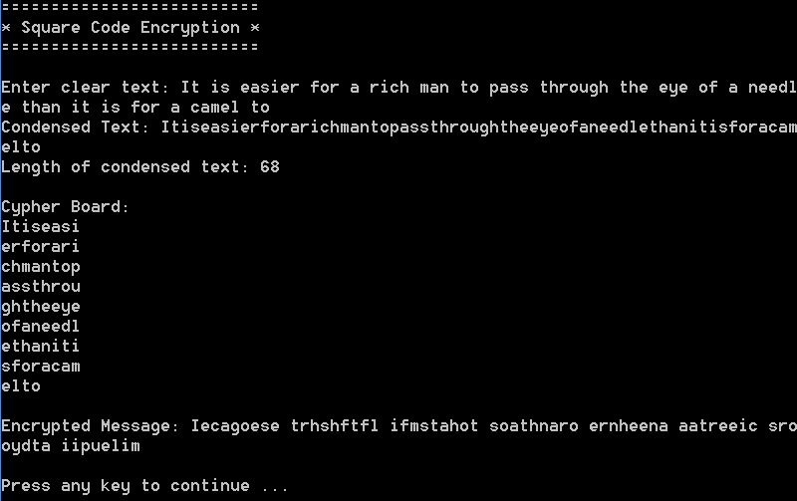
Klartext: It is easier for a rich man to pass through the eye of a needle than it is for a camel to
Aufgabe:
Implementieren Sie alle Methoden so, dass die Testfälle der Reihe nach passen.
Hinweis:
Um die passende Matrix-Größe zu ermitteln, können Sie die Funktion Math.Sqrt(value) verwenden. Diese liefert z.B. zur Zahl (value) 49 die Quadratwurzel, nämlich 7.

